河西街道开展学雷锋月主题党日活动

为进一步弘扬雷锋精神，让雷锋精神扎根人心，河西街道及辖区各村（社区）以新时代文明实践所（站）为依托，以“学雷锋月”为契机开展主题党日活动。街道全体机关干部、各村、社区干部共210余人，对国道303、304线、叫来河大街及辖区各村、小区的白色垃圾进行清理，以实际行动传承和践行雷锋精神。
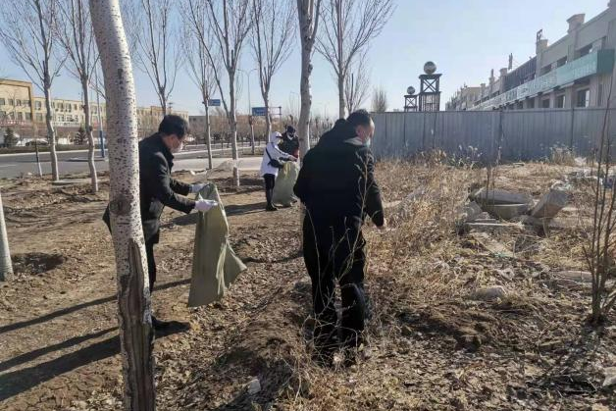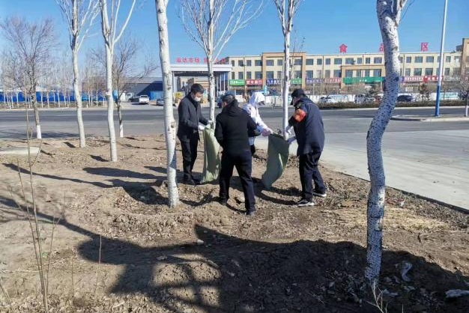
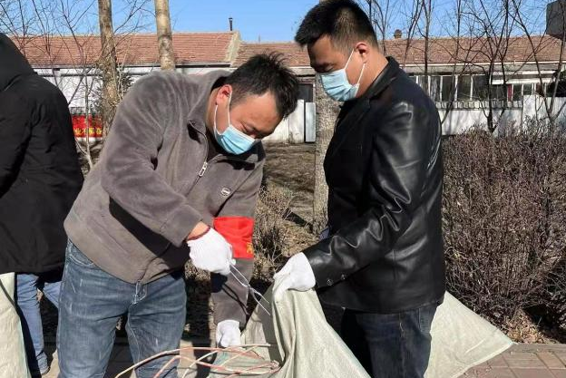

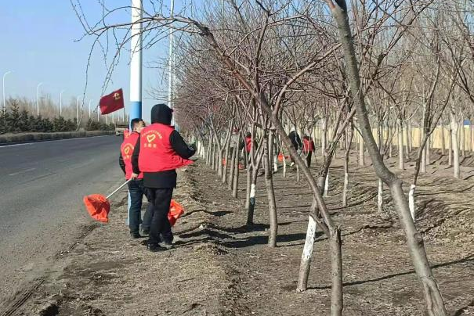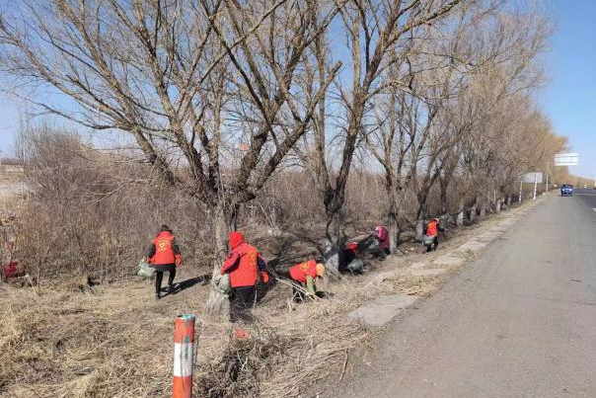
活动当天早上，全体干部陆续到达指定地点集合，大家手持垃圾袋、垃圾夹，身着“志愿红”马甲或佩戴袖标，捡拾辖区内塑料袋、废纸、包装盒等白色垃圾。活动中，干部们积极发扬奉献精神，不怕脏、不怕累，认认真真进行清捡垃圾，还给辖区一片清新整洁。
【视频】
时代在变，雷锋精神永驻。下一步，河西街道将继续发扬雷锋精神，让志愿服务融入到党建工作中，定期开展各类志愿服务活动，让雷锋精神成为时代新风尚。

